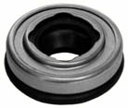
- Кат.Номер:

  - A250325

- Използва се:

  - ND 6CA17
  - ND 10P15
  - ND 10PO8E
  - Zexel DKS13G
  - GM V7

- Характеристики:

  - В.Д. 30 мм
  - В.Д. 10.7 мм
  - В. 12.6 мм

